

MEMORIA DE LABORES PRIMER TRIMESTRE AÑO 2024

GERENCIA FINANCIERA Y TRIBUTARIA

ALCALDIA MUNICIPAL DE APOPA

**INDICE**

**INTRODUCCION** 0

**BASE LEGAL** 2

Formación de la Unidad Financiera Institucional 2

**OBJETIVO GENERAL** 3

**OBJETIVOS ESPECIFICOS** 3

**RESPONSABILIDADES DE LA UNIDAD FINANCIERA INSTITUCIONAL** 4

**ORGANIGRAMA GERENCIA FINANCIERA Y TRIBUTARIA** 5

**ACTIVIDADES REALIZADAS PARA EL LOGRO DE METAS** 3

**LOGROS OBTENIDOS** 4

**CONCLUSION** 5

**ANEXOS** 6

# **INTRODUCCION**

La Gerencia Financiera y Tributaria es la que se encarga de supervisar, distribuir, programar, controlar el trabajo que corresponde a las unidades de presupuesto, tesorería y contabilidad gubernamental, estos departamentos conforman la unidad financiera institucional; como también de la unidad tributaria municipal que está conformada por las secciones de Catastro y Registro Tributaria, Recuperación de Mora, Cuentas Corrientes y Centro Integral de Atención Municipal.

En coordinación con las unidades antes mencionadas se ha trabajado en las metas planificadas en el POA, para el primer trimestre de 2024; teniendo como objetivo principal la eficiencia en las unidades que conforman la UFI y la UTM.

Uno de los grandes retos proyectados es la innovación de las unidades y secciones que conforman la Gerencia Financiera y Tributaria; proponiendo políticas y tecnologías que ayuden a mejorar la calidad de los servicios a los contribuyentes y atenderlos de manera eficiente; así mismo resolver las problemáticas que se tienen día a día.

En este documento se muestran las actividades realizadas y los logros obtenidos en el primer trimestre del 2024, actividades programadas en el POA, para el ejercicio 2024.

# **BASE LEGAL**

## Formación de la Unidad Financiera Institucional

Según Art. 16.- de la Ley AFI, Cada entidad e institución mencionada en el artículo 2 de esta Ley establecerá una unidad financiera institucional responsable de su gestión financiera, que incluye la realización de todas las actividades relacionadas a las áreas de presupuesto, tesorería y contabilidad gubernamental., de acuerdo por la presente Ley.

Esta unidad será organizada según las necesidades y características de cada entidad e institución y dependerá directamente del Titular de la institución correspondiente.

Según Art. 17 Las unidades financieras institucionales velaran por el cumplimiento de las políticas, lineamientos y disposiciones normativas que sean establecidos por el Ministro,

**OBJETIVO GENERAL:**

* Programar, distribuir, dirigir, supervisar y controlar el trabajo que corresponde a realizar por la Sección de Catastro y Registro Tributario, cuentas corrientes, recuperación y mora, presupuesto, tesorería y contabilidad para el cumplimiento de sus atribuciones y objetivos.

**OBJETIVOS ESPECIFICOS:**

* Contar con el registro oportuno y cronológico de todos los hechos económicos que se generan como resultado de la ejecucion presupuestaria y financiera de la municipalidad.
* Controlar que todos los registros de los contribuyentes, empresas e inmuebles de cuentas corrientes y de saldos en mora, se lleven en forma confiable, completa y actualizada, utilizando los medios mecanizados posibles y las tecnologías que la hagan más eficiente.

**RESPONSABILIDADES DE LA UNIDAD FINANCIERA INSTITUCIONAL.**

1. Difundir y supervisar el cumplimiento de las políticas y disposiciones normativas referente al SAFI, en las entidades y organismos que conforman la institución.
2. Asesorar a las entidades en la aplicación de las normas y procedimientos que emita el órgano rector del SAFI.
3. Constituir el enlace con las direcciones generales de los subsistemas del SAFI y las entidades y organismos de la institución, en cuanto a las actividades técnicas, flujos y registros de información y otros aspectos que se deriven en la ejecucion de la gestión financiera
4. Cumplir con todas las demás responsabilidades que se establezcan en el reglamento de la Ley AFI y en las normas técnicas que emita el Ministro de Hacienda por medio de las direcciones generales de los subsistemas de presupuesto, tesorería, inversión y crédito público y contabilidad gubernamental.
5. Controlar que los registros de los contribuyentes empresas e inmuebles de cuentas corrientes y de saldos en mora, se lleven en forma confiable, completa y actualizada, utilizando los medios mecanizados posibles
6. Proponer a la Gerencia General las políticas, normas, controles y procedimientos que deban establecerse para mejorar las áreas que comprende la administración tributaria municipal
7. Analizar en forma permanente los sistemas y procedimientos de trabajo para mejorarlos y simplificarlos para hacer más eficiente la recaudación
8. Contar con el registro oportuno y cronológico de todos los hechos económicos que se generan como resultado de la ejecución presupuestaria y financiera de la municipalidad
9. Realizar otras tareas encomendadas por el jefe inmediato o que sean necesarias para el mejor desempeño de sus funciones.

**ORGANIGRAMA GERENCIA FINANCIERA Y TRIBUTARIA**

**PROGRAMACION ANUAL 2024**



**METAS PROGRAMADAS ALCANZADAS**

|  |  |  |  |  |  |
| --- | --- | --- | --- | --- | --- |
| **Eje de Trabajo** | **% Meta Programada** | **Actividades Sustantivas** | **% Meta Ejecutada** | **Unidad de Medida** | **Cumplimiento** |
| POLÍTICO INSTITUCIONAL | (100% )Realizar dos evaluaciones de desempeño, y supervisar el cumplimiento de las acciones y responsabilidades de cada Jefe de las Unidades que dependen de esta Gerencia Financiera. | Realizar 4 reuniones informativas y de seguimiento al mes con las unidades organizativas. | (100%)Se han realizado las reuniones correspondientes al primer trimestre  del año 2024 | Unidad | 100% |
| Seguimiento periódico de tareas y responsabilidades delegadas por el ejercicio de sus funciones a cada unidad organizativa. | (100%) Cada unidad que depende directamente de la Gerencia Financiera, informa de cada actividad que se realiza. | 100% |
| Seguimiento y monitoreo mensual a Planes Operativos de Unidades Organizativas dependientes de la UFI | (100% )Dicho seguimiento es de manera continua de acuerdo al cumplimiento de sus metas. | 100% |
| Gestiones de Mejoramiento de Servicios que Ofrece la Municipalidad en las Unidades que dependen de la UFI, Conforme a la Ley de Mejora Regulatoria | (100%) Las gestiones se han realizado en conjunto con la Gerencia General, (100% ) Planificación y Seguimiento, creándose comisión para la mejora de los servicios municipales de las cuales se han recibido capacitaciones por parte de la OMR, para mejorar los servicios con el propósito de ir innovando en atención a los usuarios del municipio | 100% |
| Elaboración de Reportes y/o informes | (100%) Los informes se han presentado a las unidades correspondientes | 100% |
| POLÍTICO INSTITUCIONAL | (100% )Elaboración de análisis financieros semestralmente, y reportes semanales de la situación económica institucional. | Revisión de Estados Financieros Institucionales. | (100%)Se ha efectuado revisión de Estados Financieros del mes de septiembre 2019 hasta Agosto 2020 | unidad | 100% |
| Consolidar reportes de Ingresos y Egresos reales. | (100%) verificación constante de la ejecución presupuestaria de ingresos y egresos contra los ingresos percibidos. | 100% |
| Verificar el cumplimiento del Ciclo Presupuestario | **(**100%) Respecto a los requerimientos de bienes y servicios, se están recibiendo y con base a la disponibilidad financiera, se informa si continúan con el proceso de compra o si deben esperar; Así mismo se han ingresado en un 90% los presupuestos de las unidades de la municipalidad en sistema COMPRASAL | 100% |
| Elaborar resumen de informes financieros | (100% ) Se realizan informes financieros con relación a reportes de ingresos y gastos; esto debido a que los reportes de la Contabilidad Gubernamental están a Agosto 2020 | 100% |
| POLÍTICO INSTITUCIONAL | (85% ) Contribuir en la formulación de planes de fortalecimiento de Ingresos y propuesta de actualización a ordenanzas, políticas y reglamentos Institucionales. | Coordinar con la Unidad Tributaria Municipal y Gerencia General | ( 100% ) Se ha implementado la Ordenanza Transitoria de Exención de Intereses y Multas por mora en Impuestos y Tasas Municipales | Unidad | 100% |
| Revisión y análisis de Ordenanzas, Ley de Impuestos. | (100% ) Se están revisando en coordinación con las unidades tributarias, y así poder actualizarla conforme al contexto en el tiempo actual | 100% |
| Contribuir en la formulación de políticas y reglamentos de mejora organizacional. | ( 100 % )Se forma parte de diferentes comisiones delegadas por el Honorable Concejo Municipal, para poder analizar, planear, recomendar las políticas que nos ayuden a mejorar las ordenanzas o reglamentos. | 100% |
| Elaborar reportes anuales de logros obtenidos de la meta. | En proceso | 40% |
| POLÍTICO INSTITUCIONAL | (80%) Contribuir en el desarrollo y aplicación de los proyectos en ejecución con las diferentes organizaciones públicas y privadas | Asistir a reuniones de trabajo, capacitaciones, Talleres y otras actividades realizadas por las organizaciones privadas y publicas | (100%) En mi calidad de Gerente Financiero y Tributario, e asistido a diferentes capacitaciones de organizaciones gubernamentales y privadas, con el propósito de conocer estrategias que ayuden al desarrollo de actividades en pro del municipio | Unidad | 100% |
| Contribuir en las acciones que permitan el uso de las TICs en temas de gobernabilidad | (100% )Fomentar una política en el buen manejo de las TICs en las áreas de la UATM y Unidades Financieras ( haciendo énfasis en el sistema tributario municipal, el cual fue brindado por USAID, se sigue trabajando por parte de la UTM en el sentido de depurar cuentas, para poder realizar la migración de datos al mencionado sistema | 100% |
| Elaborar reporte de resumen de trabajo de manera trimestral | En proceso | 40% |

**ACTIVIDADES REALIZADAS PARA EL LOGRO DE METAS.**

1. Reuniones con jefaturas
2. Se forma parte de diferentes comisiones municipales
3. Supervisión de las finanzas municipales
4. Informes técnicos al Honorable Concejo Municipal Plural
5. Informes técnicos a entidades externas e internas
6. Seguimiento a planes de trabajo de las jefaturas que dependen de esta Gerencia Financiera y Tributaria.
7. Gestiones con la empresa privada y organizaciones no gubernamentales, para implementación de inversión para el municipio
8. Reuniones UATM y entidades no gubernamentales
9. Informes al Honorable Concejo Municipal Plural
10. Capacitaciones recibidas internas y externas
11. Gestiones ante la Corte de Cuentas de la Republica y Ministerio de Hacienda
12. Gestión ante el Honorable Concejo para autorización del acuerdo de **la Ordenanza Transitoria de Exención de Intereses y Multas por Mora en Impuestos y Tasas Municipales.**
13. Control del ciclo presupuestario y financiero

**LOGROS OBTENIDOS**.

1. Cierres contables oficiales al mes de Agosto 2020
2. Pagos de cuotas laborales y patronales en tiempos establecidos
3. Cumplimiento de metas con relación al primer trimestre del POA 2024
4. Ingresos por Cobros Judiciales
5. Cumplimiento de metas (POA) de las Unidades que dependen de la Gerencia Financiera
6. Servicios eficientes en la atención a los contribuyentes por parte de la UATM
7. Seguimiento a implementación del nuevo sistema tributario UATM
8. Aplicación de la **Ordenanza Transitoria de Exención de Intereses y Multas por Mora en Impuestos y Tasas Municipales**
9. Convenio entre la Municipalidad de Apopa y ANDA, sobre la aplicación del Plan de Pagos por el servicio de agua potable, recibido en años anteriores a esta administración.

# **CONCLUSION**

Con base a lo antes descrito, concluimos que las metas programadas según el POA, para el primer trimestre de este año en curso, se han realizado en gran medida, teniendo en cuenta que se han presentado varias dificultades al momento de efectuar cada actividad sustantiva, pese a ello se han cumplido en un 91% de forma general.

# **ANEXOS**

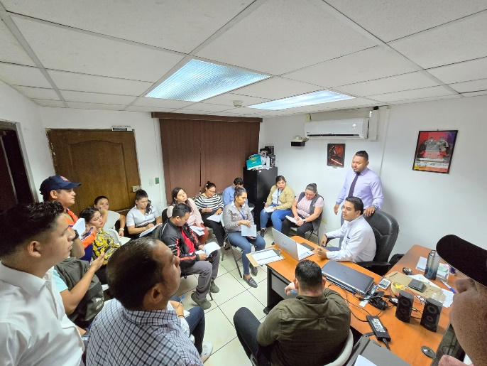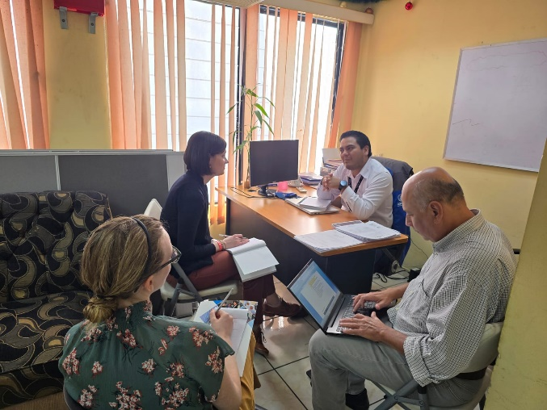

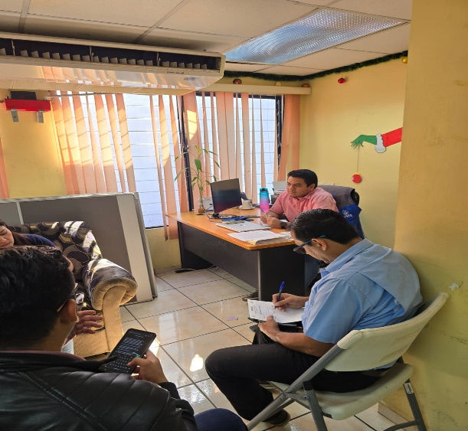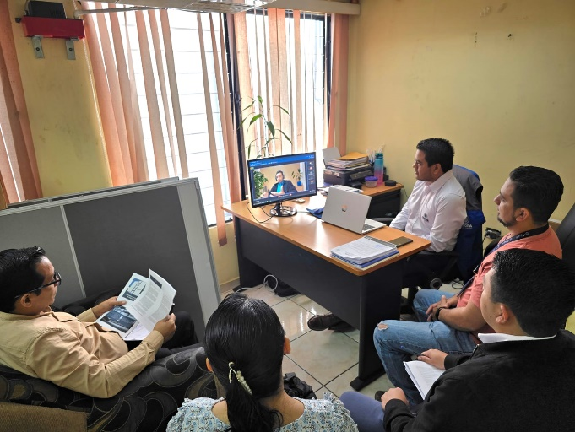

Atte.

Licdo. XXXX XXXX XXXXX XXXX

Gerente Financiero y Tributario

Alcaldía de Apopa